### HERRAMIENTAS DE EVALUACIÓN DE LA ACCESIBILIDAD WEB

Veamos algunas de las herramientas de las que disponemos a la hora evaluar la accesibilidad Web de nuestras páginas.

#### VALIDADOR HTML DE W3C

Comprueba la conformidad de los documentos HTML respecto de las gramáticas del W3C (<http://validator.w3.org/>)

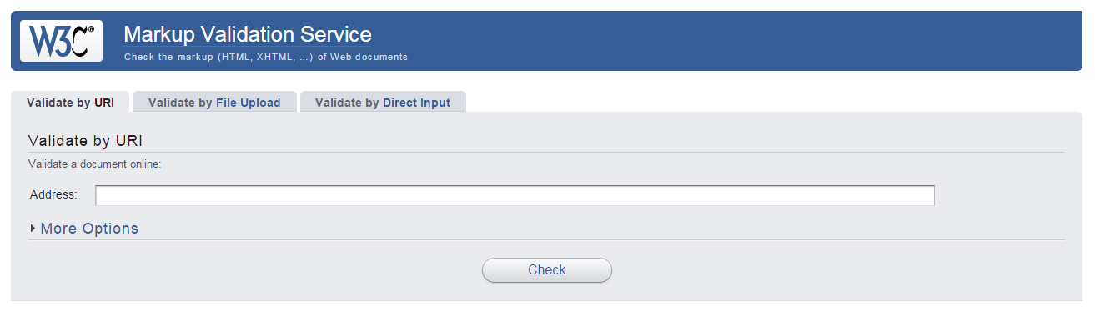

#### VALIDADOR CSS DE W3C

Verifica Hojas de Estilo en Cascada (CSS) y documentos HTML con hojas de estilo (<http://jigsaw.w3.org/css-validator/>)

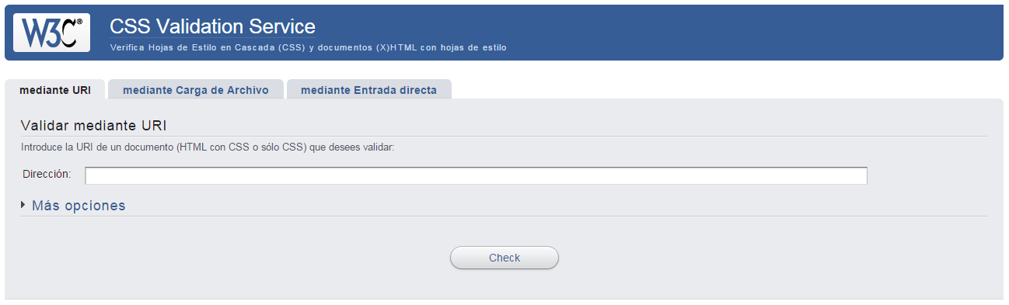

#### HERRAMIENTAS ONLINE

* <http://wave.webaim.org/>
* <https://www.accessibilitychecker.org/audit/?website=https%3A%2F%2Fmoodle.icjardin.com%2Fcourse%2Fview.php%3Fid%3D499%23section-9&flag=ww&has_utm_source=false>
* [www.accessi.org](http://www.accessi.org)
* <https://www.accessibilitychecker.org/>
* <https://www.experte.com/accessibility>
* <http://qualweb.di.fc.ul.pt/evaluator/>
* <https://rocketvalidator.com/>

#### HERRAMIENTAS NAVEGADORES

* <https://www.ssa.gov/accessibility/andi/help/install.html>
* Firefox
  + 
  + <https://addons.mozilla.org/en-US/firefox/addon/axe-devtools/>
* Chrome:
  + <https://chrome.google.com/webstore/detail/axe-devtools-web-accessib/lhdoppojpmngadmnindnejefpokejbdd>
  + <https://chrome.google.com/webstore/detail/arc-toolkit/chdkkkccnlfncngelccgbgfmjebmkmce>
  + <https://chrome.google.com/webstore/detail/axe-devtools-web-accessib/lhdoppojpmngadmnindnejefpokejbdd?hl=en-US>
  + <https://chrome.google.com/webstore/detail/nerdefocus/lpfiljldhgjecfepfljnbjnbjfhennpd>
  + <https://chrome.google.com/webstore/detail/nerderegion/lkcampbojgmgobcfinlkgkodlnlpjieb?hl=en-US>
  + <https://chrome.google.com/webstore/detail/taba11y/aocppmckdocdjkphmofnklcjhdidgmga/related?hl=en>
* Edge:
  + <https://microsoftedge.microsoft.com/addons/detail/axe-devtools-web-access/kcenlimkmjjkdfcaleembgmldmnnlfkn>

#### VISUAL STUDIO EXTENSION

* <https://marketplace.visualstudio.com/items?itemName=deque-systems.vscode-axe-linter&ssr=false#overview>

#### MÁS HERRAMIENTAS

* [Web Accessibility Evaluation Tools List (w3.org)](https://www.w3.org/WAI/ER/tools/?q=wcag-21-w3c-web-content-accessibility-guidelines-21)
* Capítulo Recursos y Herramientas (Página 222) 